**Pressemitteilung**

**Vorzüge von natürlichem Mineralwasser**

**Natürliche, reine Qualität von der Quelle bis zur Flasche**

**Brixen, Südtirol, 19. Juli 2019 – Der Unterschied zwischen Mineralwasser und anderen Wässern, wie Leitungswasser oder Tafelwasser, ist nicht unbedingt auf den ersten Blick erkennbar. Natürliches Mineralwasser bedarf jedoch einer amtlichen Anerkennung und darf nicht mit Zusatzstoffen versetzt und nur bedingt behandelt werden. In der Gastronomie wird der Qualitäts-Unterschied zwischen Leitungs- und reinem Mineralwasser deutlich gemacht, indem die Flasche verschlossen zum Gast gebracht wird. Wie für andere hochwertige Lebensmittel existiert auch hier ein Sommelier, der über geschmackliche Unterschiede und Qualitätsmerkmale von natürlichem Mineralwasser aufklären kann.**

Wasser ist nicht gleich Wasser, was sich so einfach anhört, ist in der Realität sehr komplex. Mineralwasser, Tafelwasser, Leitungswasser, Grundwasser, oder sogar Heilwässer – die Unterschiede sind für den Verbraucher oft schwierig zu erkennen. Mineralwasser ist nach der Mineral- und Tafelwasserverordnung ein Grundwasser mit besonderen Eigenschaften und benötigt eine amtliche Anerkennung, welche einer streng regulierten Verordnung unterliegt.

Alle anerkannten Mineralwässer werden direkt an der Quelle abgefüllt, lange Wege durch marode und alte Leitungen gibt es daher nicht. Mineralwasser dürfen keine Zusatzstoffe hinzugefügt werden und es darf nur bedingt behandelt werden, somit bleibt es absolut natürlich. So ist es erlaubt, Mineralwasser von unbeständigen Stoffen, wie Eisen- oder Schwefelverbindungen mit physikalischen Verfahren oder unerwünschten Substanzen wie Mangan oder Arsen, mit anerkannten Methoden zu befreien. Fluorid darf ebenfalls mit aktiviertem Aluminiumoxid entfernt werden. Zudem kann natürlichem Mineralwasser über physikalische Verfahren Kohlensäure zugefügt oder daraus entfernt werden, und verleiht dem Mineralwasser so oft den gewissen Sprudel, der vor allem in Deutschland viele Fans hat.

In der Gastronomie wird die Qualität von natürlichem Mineralwasser hochgehalten und deswegen wird, um den Gast nicht mit anderen Wässern zu täuschen, die originalverschlossene Flasche erst am Platz geöffnet. Die geschmackliche Vielfalt ist Genießern nicht fremd, wie einen guten Wein oder ein gutes Stück Käse wählt man hier auch ein gutes Mineralwasser. So liegt es nahe, dass auch spezielle Wassersommeliers ausgebildet werden. Ihre Aufgaben sind, Qualitätsbewusstsein, Wissen über Markenvielfalt und Akzeptanz in Bezug auf die Wertigkeit deutscher und internationaler Brunnenprodukte zu verbreiten und zu vermitteln.

Das natürliche Mineralwasser von Plose entspringt einer Arteserquelle auf 1.870 Metern Höhe nahe dem Naturpark Puez-Geisler. Von dort wird das Mineralwasser nur ins Tal gelenkt, nicht gepumpt oder mechanisch gefördert, wo es –seit 60 Jahren – ausschließlich in Glasflaschen abgefüllt wird. Aufgrund der natürlichen Reinheit ist es nicht nötig, unerwünschte Stoffe zu reduzieren oder zu entfernen. Das Plose Mineralwasser gibt es in den drei Sorten: Natural, Medium (mit einem mittleren Kohlensäuregehalt) und Frizzante.

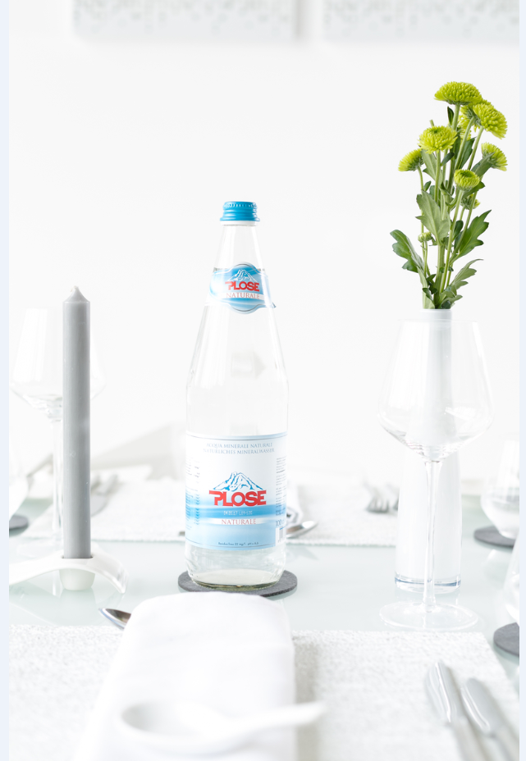

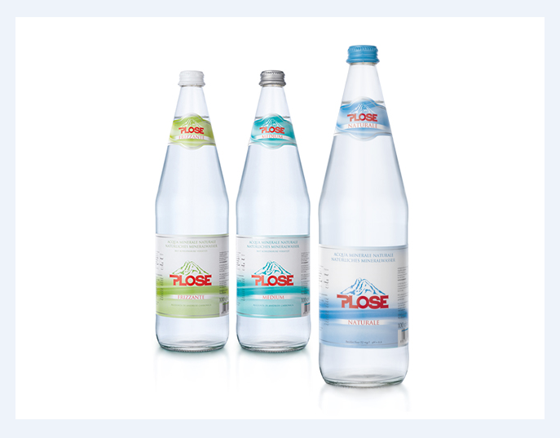

**Bildmaterial**

Das Bildmaterial steht als Download unter www.acquaplose.com/de zur Verfügung.

Bildunterschrift: Für reinen und puren Trinkgenuss: Plose Mineralwasser (Fotos: Plose Quelle AG)

____________________________________________________________________________

**Plose Quelle AG**

Das Familienunternehmen aus Brixen vertreibt seit 60 Jahren erfolgreich natürliches Mineralwasser aus dem alpinen Hochgebirge Südtirols. Die Geschichte der Plose Quelle AG begann bereits im Jahr 1952, als der Weinhändler Josef Fellin eine Lebensmittelmesse in Parma/Italien besuchte, wo er an einem Kongress über die Einflüsse von Mineralwasser auf den menschlichen Organismus teilnahm. Fellin erinnerte sich, dass bereits 1913 das Wasser aus den Plose-Quellen oberhalb von Brixen untersucht und als hervorragend eingestuft worden war. Überzeugt von den Eigenschaften, füllte Fellin 1957 erstmals das Wasser in Flaschen ab. Die Plose Quelle AG ist bis heute im Besitz der Familie Fellin; sie betreibt ein modernes Produktionswerk in Brixen, das die Abfüllung des geschätzten Mineralwassers nur nach den strengsten hygienischen Vorschriften erlaubt und somit die Reinheit des Wassers und der anderen Produkte aus dem Hause Plose garantiert. Plose-Produkte sind in Italien, Deutschland und vielen anderen europäischen Ländern erhältlich.

**Partner des DZVhÄ**

Seit Anfang 2009 kooperiert die Plose Quelle AG mit dem DZVhÄ und pflegt den aktiven Dialog mit deutschen Homöopathen. Gemeinsam mit dem DZVhÄ informiert Plose mittels verschiedener Aktionen homöopathischeÄrzte über die positive Wirkung von mineralienarmem Wasser im Rahmen einer homöopathischen Behandlung.

**Weiterführende Informationen finden Sie unter www.acquaplose.com/de.**

_____________________________________________________________

**Weitere Informationen und Bildmaterial können Sie gerne anfordern bei:**

kommunikation.pur, Candy Sierks, Sendlinger Straße 31, 80331 München,

Telefon: 089.23 23 63 48, Fax: 089.23 23 63 51, sierks@kommunikationpur.com